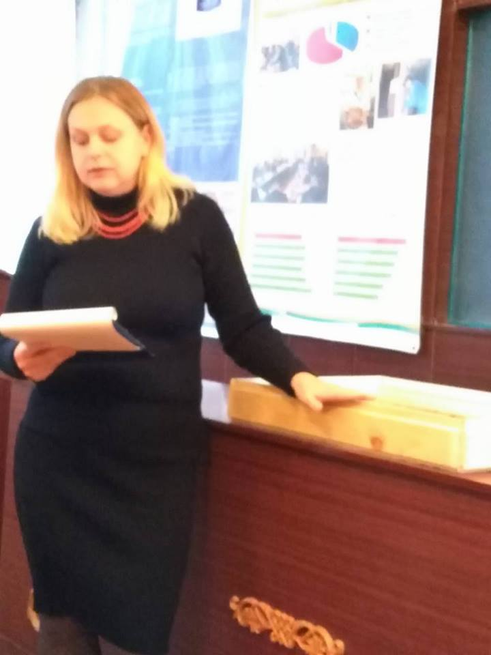

Пісок − загадковий матеріал. Він має здатність зачаровувати людину своєю піддатливістю, здатністю набувати будь-яких форм. Гра в пісок захоплює і дорослих, і дітей! Створення пісочних композицій не потребує будь-яких особливих умінь. Тут неможливо помилитися, зробити щось не так, будь-який процес в піску − це і є творчість, творчий продукт нашого «Я». Створюючи свій світ на піску, дитина або доросла людина відчуває себе чарівником: вона не боїться щось змінити, ламати старе чи будувати нове.
Пісочна терапія – це вид арт-терапії, котрий можна розглядати як одну з інноваційних форм роботи з дітьми. Ця методика базується на переконанні, що внутрішнє «Я» людини відбивається в зорових образах, минає вербальний канал, тим самим обходячи механізми психологічного захисту.
Історія методу бере початок в минулому столітті. Психологи і психотерапевти ХХ століття зробили спроби якось використати потенціал ігор на піску з лікувальною метою. Англійський дитячий психотерапевт Маргарет Ловенфельд в 1929 році починає працювати з піском. У 1935 році вона опублікувала книгу під назвою «Гра в дитинстві». Розроблена нею «техніка побудови світу» набула популярності. І на це звернув увагу К.Г. Юнг. Він порадив своїй учениці Дорі Кальфф звернути особливу увагу на психотерапевтичні можливості ігор на піску, і в 1956 році вона починає вивчати метод у самої М. Ловенфельд. Д.Кальфф розробила юнгіанський підхід до пісочної терапії. У 1966 на німецькому, а в 1971 році англійською мовою вийшла її книга «Пісочна терапія». І сьогодні метод пісочної терапії використовується психологами всього світу.
Головною відмінністю пісочної терапії від інших методів є можливість створювати свій світ, який забезпечить людині шлях до її потайних думок і почуттів. При цьому цей світ можна розглядати як під мікроскопом, відчувати, змінювати, обговорювати і навіть фотографувати.
У рамках роботи психолога пісочницю можна розглядати я посередника для встановлення контракту і як безпосередньо метод психотерапії. Створення пісочних композицій не вимагає від клієнта будь-яких особливих умінь, а створені композиції не можуть бути «гірше» або «краще» інших.
Технології піскової психотерапії багатофункціональні, вони дозволяють психологу одночасно вирішувати задачі діагностики, корекції та розвитку, клієнт вирішує завдання самоусвідомлення, самовираження, самоактуалізація. Крім того, робота з піском, моделювання «світів» розвивають особистість психолога і клієнта, створюють невидимий міст між дитиною і дорослим.
Пісочна терапія – це унікальна можливість досліджувати свій світ за допомогою мініатюрних фігур, піском та води, відчуття свободи та самовираження, що виникає у спілкуванні.

